Ярославский филиал Московского финансово-юридического университета МФЮА

**ПРАКТИЧЕСКАЯ РАБОТА №1**

**ПО ДИСЦИПЛИНЕ**

**«ОСНОВЫ ПРОЕКТИРОВАНИЯ БАЗ ДАННЫХ»**

Автор:

Студенты группы 31ИПо8381

Салманов.М.Д

Сафарян.К.Ф

Руководитель:

Фурмавнин С. А

Ярославль 2024

**Тема: Поставка товаров.**

**ЦЕЛЬ РАБОТЫ:**

Разработать базу данных “Поставка товаров” для завода “Прогресс”, позволяющий эффективно хранить, обрабатывать и анализировать информацию о товарах, заказах и отгрузках.

Система должна обеспечивать:

1.**Учет товаров:** Хранение данных о каждом товаре, включая код, наименование и цену.

**2. Учет заказов:** Регистрация информации о заказах на поставку товаров, включая данные о заказчике, номере договора, дате заключения, плановом количестве товара и связанном товаре.

**3. Учет отгрузок:** Фиксация фактических отгрузок товаров по заказам, включая дату отгрузки и количество отгруженного товара, а также возможность учета нескольких товаров в одной отгрузке.

**4. Анализ выполнения планов:** Предоставление необходимых данных для анализа и сравнения плановых и фактических объемов поставок, что позволит оценить эффективность работы отдела продаж и производства.

**5. Обеспечение целостности данных:** Обеспечить непротиворечивость данных, минимизируя возможность ошибок ввода и хранения информации.

**6.Удобство работы:** Предоставление интерфейса для эффективного добавления, редактирования и извлечения данных.

**Этап концептуального проектирования:**

1. Определяем сущности и документируем.

1) Завод

2) Заказчик

3) Курьер

4) Заказ

4) Товар

5) Отгрузка

1. Определяем связи между сущностями и документируем.

1) **1:N** Завод – Заказчик (один ко многим)

2) **1:1** Завод – Заказ (один к одному)

3) **1:N** Заказчик – Товар (один ко многим)

4) **1:N** Отгрузка – Товар (один ко многим)

5) **1:N** Заказ – Товар (один ко многим)

6) **1:1** Курьер – Отгрузка (один к одному)

7) **1:1** Отгрузка – Заказ (один к одному)

1. Определяем атрибуты каждой сущности и документируем.
2. Атрибуты завода:

* ИНН
* Название “Процесс”
* Адрес
* email

1. Атрибуты заказчика:

* № Паспорта
* ФИО
* № Телефона
* Адрес

1. Атрибуты курьера:

* № Паспорта
* ФИО
* № Телефона

1. Атрибуты товара:

* Код товара
* Наименование товара
* Цена товара

1. Атрибуты отгрузки:

* № Отгрузки
* № Заказа
* Дата отгрузки
* Отгружено товара

1. Атрибуты заказа:

* № Заказа
* Наименование заказа
* Адрес заказчика
* Телефон
* № Договора
* Номер телефона заказчика
* Дата заключения договора
* Наименование товара
* Плановая поставка

1. Создаем ER-модель (указывая, в какой нотации она построена).

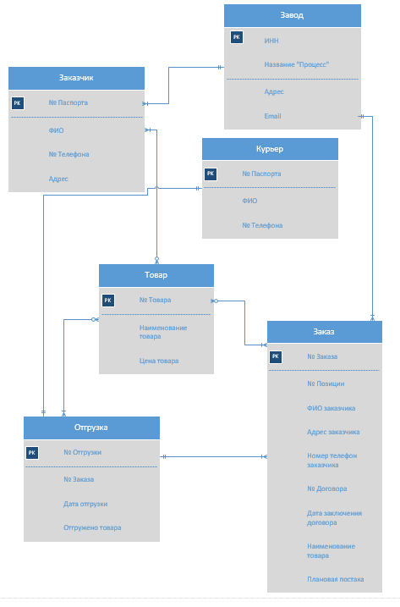

1. Определяются типы данных и возможные значения каждого атрибута и документируются.
2. Завод:

|  |  |  |
| --- | --- | --- |
| ИНН | int | >0 |
| Название”Процесс” | text | Только текст |
| Адрес | text | Только текст |
| email | text | Только текст |

1. Заказчик:

|  |  |  |
| --- | --- | --- |
| №Паспорта | int | >0 |
| ФИО | text | Только текст |
| №Телефона | int | >0 |
| Адрес | text | Только текст |

1. Курьер:

|  |  |  |
| --- | --- | --- |
| №Паспорта | int | >0 |
| ФИО | text | Только текст |
| №Телефона | int | >0 |

1. Товар:

|  |  |  |
| --- | --- | --- |
| Код товара | int | >0 |
| Наименование товара | text | Только текст |
| Цена товара | money | >0 |

1. Отгрузка:

|  |  |  |
| --- | --- | --- |
| №Отгрузки | int | >0 |
| №Заказа | int | >0 |
| Дата отгрузки | int | 1-31.1-12.2000-2100 0-23:1-59 |
| Отгружено товара | int | >0 |

1. Атрибуты заказа:

|  |  |  |
| --- | --- | --- |
| №Заказа | int | >0 |
| №Позиции | int | >0 |
| Адрес заказчика | text | Только текст |
| Номер телефона закзчика | int | >0 |
| ФИО Заказчика | text | Только текст |
| №Договора | int | >0 |
| Дата заключения договора | int | 1-31.1-12.2000-2100 0-23:1-59 |
| Наименование товара | text | Только текст |
| Плановая поставка | int | >0 |

1. Определяется первичные ключи каждой сущности и документируются.

* Первичным ключом для атрибута “Завод” является – ИНН
* Первичным ключом для атрибута “ Заказчик” является –

№ Паспорта

* Первичным ключом для атрибута “ Курьер” является –

№ Паспорта

* Первичным ключом для атрибута “ Товар” является - № Товара
* Первичным ключом для атрибута “ Заказ” является - № Заказа
* Первичным ключом для атрибута “ Отгрузка” является –

№ Отгрузки

1. Проверка модели на целостность данных и связей.
2. Завод:

* ИНН: должен быть >0
* Название “Процесс”: Пишется только текст
* Адрес: Пишется только текст
* Email: Пишется только текст

1. Заказчик:

* №Паспорта: должен быть >0
* ФИО: Пишется только текст
* №Телефона: должен быть >0
* Адрес: Пишется только текст

1. Курьер:

* №Паспорта: должен быть >0
* ФИО: Пишется только текст
* №Телефона: должен быть >0

1. Товар:

* Код товара: должен быть >0
* Наименование товара: Пишется только текст
* Цена товара: должен быть >0

1. Отгрузка:

* № Отгрузки: должен быть >0
* №Заказа: должен быть >0
* Дата отгрузки: 1-31.1-12.2000-2100 0-23:1-59
* Отгружено товара: должен быть >0

6)Заказ:

* №Заказа: должен быть >0
* №Позиции: должен быть >0
* Адрес заказчика: Пишется только текст
* №Телефона заказчика: должен быть >0
* ФИО Заказчика: Пишется только текст
* №Договора: должен быть >0
* Дата заключения договора: 1-31.1-12.2000-2100 0-23:1-59
* Наименование товара: Пишется только текст
* Плановая поставка: должен быть >0

**ВЫВОД:**

В ходе лабораторной работы, мы научились разработать базу данных “Поставка товаров” для завода “Прогресс”, позволяющий эффективно хранить, обрабатывать и анализировать информацию о товарах, заказах и отгрузках.